全国地理教育学会第９回大会 大会要項

大会は非会員の方も参加できます

１．期 日 ２０１５年１１月２９日（日）

２．会 場 文京学院大学 本郷キャンパス 新Ｓ館６階
〒113-8668 東京都文京区向丘1-19-1
電話 03-3814-1661（代表）
東京メトロ南北線「東大前」駅下車（2番出口）徒歩0分
都営三田線「白山」駅下車（A2出口）徒歩10分
東京メトロ千代田線「根津」駅下車（1番出口）徒歩10分

３．主 催 全国地理教育学会
事務局：〒114-8574東京都北区中里3-12-2
女子聖学院中学高等学校 柏倉康成
電話03-3917-2277 FAX 03-3917-3680
URL:http://www.jageoedu.jp
E-mail: y_kashiwakura@joshiseigakuin.ed.jp

大会委員会：牛込裕樹（委員長） 小林正人 山田喜一
針谷重輝 藤田 晋 宮本静子 山内洋美
日下部和弘
E-mail:taikai@jageoedu.jp

４．テーマ 「社会科、地理歴史科における地歴連携、地歴公連携の意義と方法」

５．参加費 大会参加費 １５００円 （会員・非会員）
懇親会費 ５０００円
＊参加費は当日徴収になります。

６．プログラム
１１月２９日（日） ８：５０ 受 付
９：２０～１２：０５ 一般研究発表
１２：２０～１３：１０ 評 議 員 会
１３：３０～１７：００ シンポジウム
１７：１０～１７：４０ 総 会
１８：１０～２０：００ 懇 親 会
※一般発表の申込数によって、時間が前後することがあります。

７．シンポジウム
テーマ「社会科、地理歴史科における地歴連携、地歴公連携の意義と方法」

社会科教育の対象である「社会・社会的事象」や、地理教育の対象である「地域・地理的事象」は総合的な内容を持つ存在であり、その学習指導にあたっては総合的な視点が不可欠である。ところが従来は、地理、歴史、公民といった分科的・部分的な側面からのアプローチが多くなされてきた。分科的アプローチは捉えやすく、効率的であるからであろう。しかしながら「社会」「地域」が本来的に持っている総合的性格に留意するならば、分科的アプローチだけでは不十分であることはいうまでもなく、可能な限り総合的なアプローチを取り入れていく必要がある。
そのような中、近年、地理、歴史、公民を連携的、融合的、総合的に扱う研究・実践が少数ではあるが試みられつつあるのは注目されるところである。また、平成20年、21年の学習指導要領「社会科」「地理歴史科」「公民科」においては、地・歴・公の連携の重要性がかつてないほど強く指摘されることになった。
以上のように、社会科、地理歴史科の本来のあり方からみても、また、最近の学習指導要領の記述内容からみても、今日、「地歴連携」「地歴公連携」は社会科、地理歴史科の学習指導における重要なテーマであるといえる。地理教育の立場からみても、このことは重要な検討課題であるといえよう。そこで、本シンポジウムでは、地理教育の立場を念頭に置きつつ、社会科、地理歴史科における「地歴連携」「地歴公連携」を取り上げ、その意義と方法について理論的・実践的に検討していきたい。
総合的な扱いは、身近な地域の学習、巡検学習、フィールドワーク学習等において最も適用しやすいが、本シンポジウムではこれらの学習の場合については考察対象外とする。
発表者；金野誠志（鳴門教育大学） 山本 實（東京農業大学・非）
藤田 晋（文理開成高等学校） 寺尾隆雄（大妻中学高等学校）
山口幸男（群馬大学名誉教授）
オーガナイザー：天井勝海（日本大学・非） 牛込裕樹（大妻中野中学校・高等学校）

８．大会参加・一般研究発表・懇親会申込方法
（１）会員
次の①か②の方法でお申込み下さい。
①送付された参加申し込み用紙に必要事項を記入して，大会事務局へ郵送，ファックスで送る。
②ホームページより参加申し込み用紙をダウンロードし、必要事項を入力して電子メール（大会
専用メールアドレス）で送る。
＊注意 電子メールの件名に「大会参加申込」もしくは「大会参加及び発表申込」と記入願います。
●申込先・・・参加申込用紙（４ページ）をご覧ください。
●一般研究発表について
発表申込締切日 ９月 ５日（土）
要旨集原稿締切日 １０月１７日（土）
発表者はホームページより発表要旨集作成要領をダウンロードし、その要領にしたがって発表要旨を作成し、電子メールかFAXで送付して下さい。（詳細は作成要領をご覧下さい。）
●問い合わせ先
大会専用メールアドレス taikai@jageoedu.jp
大会委員長 牛込裕樹 090-1846-3359

（２）非会員 当日直接会場にお越し下さい。

９．交通案内図

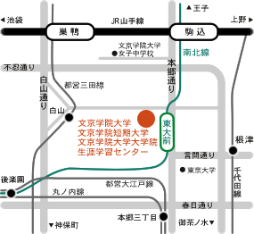

１０．会場案内図
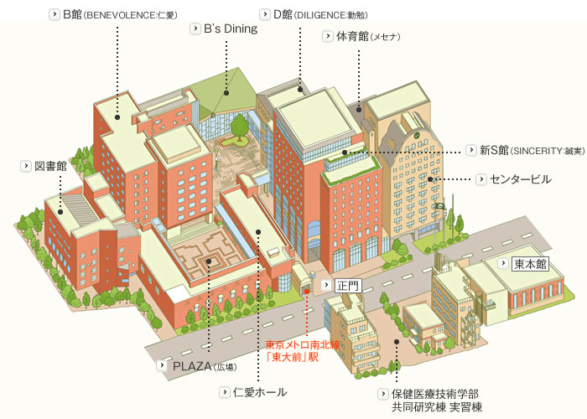
会場 ６F
１１．その他 大会プログラム発送は１０月中旬の予定です。
大会案内は学会ホームページ（http://www.jageoedu.jp/history1.html）をご覧く ださい。

